Z A P I S N I K

33. sjednice Vijeća Mjesnog odbora Ferenščica
26. siječnja 2024.
u prostorijama mjesnog odbora Ferenščica, s početkom u 18:00 sati

NAZOČNI ČLANOVI VIJEĆA:
Ante Palada, Danko Knoblo, Siniša Mikuličić, Ištvan Pacal, Iva Majsak, Martina Erstić

NENAZOČNI ČLANOVI VIJEĆA:
Marko Bilić

OSTALI NAZOČNI:
Nema

Predsjedava: Ante Palada, predsjednik Vijeća.

Zapisnik vodi: Danko Knoblo

Predsjednik konstatira da je nazočno 6 od ukupno 7 članova Vijeća, što znači da Vijeće može pravovaljano odlučivati, te otvara 33. sjednicu Vijeća Mjesnog odbora.

Bez rasprave jednoglasno, Vijeće prihvaća tekst Zapisnika 32. sjednice Vijeća, održane 13. prosinca 2023.

Na prijedlog predsjednika Vijeće jednoglasno utvrđuje

D N E V N I R E D

- Aktualna komunalna problematika
- Korištenje prostora VMO
- Plan potreba MO Ferenščica
- Razno: izvješća , pitanja i prijedlozi
Članovi Vijeća primili su pisani materijal uz poziv.

Ad 1. Aktualna komunalna problematika

U raspravi oko aktualne komunalne problematike sudjeluje 6 od 7 vijećnika. Raspravljaju o slijedećoj problematici:

- Zamjenska sadnja na lokaciji I. Ferenščica 59
- Postavljanje klupica na lokaciji Lovrinčićeva ulica
- Postavljanje novih nadstršnica na prostoru MO Ferenščica

Nakon rasprave Vijeće jednoglasno donosi:

Z A K L J U Č A K

O sanaciji zelene površine i sadnji zelenila na lokaciji I. Ferenščica 59

Temeljem prijedloga vijećnice Martine Erstić, Vijeće Mjesnog Odbora Ferenščica jednoglasno donosi zaključak da se od nadležnog gradskog poduzeća Zrinjevca zatraži sanacija zelene površine i sadnja lovor višnje na lokacijama kod stambene zgrade 1. Ferenščica 59.

Obrazloženje: Traži se da se sa zapadne i istočne strane navedene zgrade naveze zemlje ne bi li se napunile rupe kojih ima dosta, pogotovo uz fasadu zgrade na zelenoj površini, stoga je vjerojatno potreban veći kamion zemlje. Također traži se sadnja lovor višnje na lokacijama označenim na slikama s istočne i zapadne strane zgrade iz razloga kako bi se oplemenila zelena površina koja je u dosta lošem stanju.

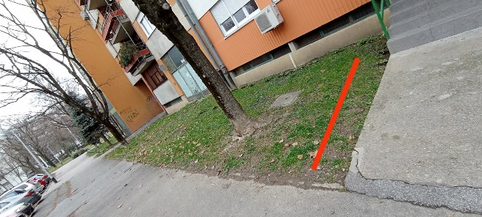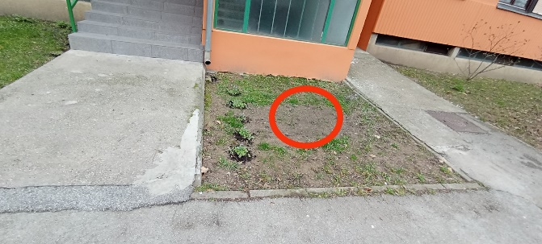

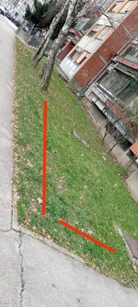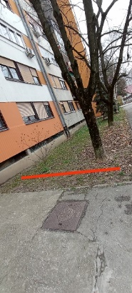

Z A K L J U Č A K

O postavljanju klupica na lokaciji Lovinčićeva ulica

Temeljem prijedloga gospođe Živane Heđbeli, Vijeće Mjesnog Odbora Ferenščica jednoglasno donosi zaključak da se od nadležnog gradskog poduzeća zatraži postavljanje klupice.

Obrazloženje: Zbog nedostatka klupica (slika u privitku) potrebno je postavljanje istih. Lokacije na kojima je moguće postavljenje klupica su ispred k.b. brojeva 5 i 7 u Lovinčićevoj ulici.

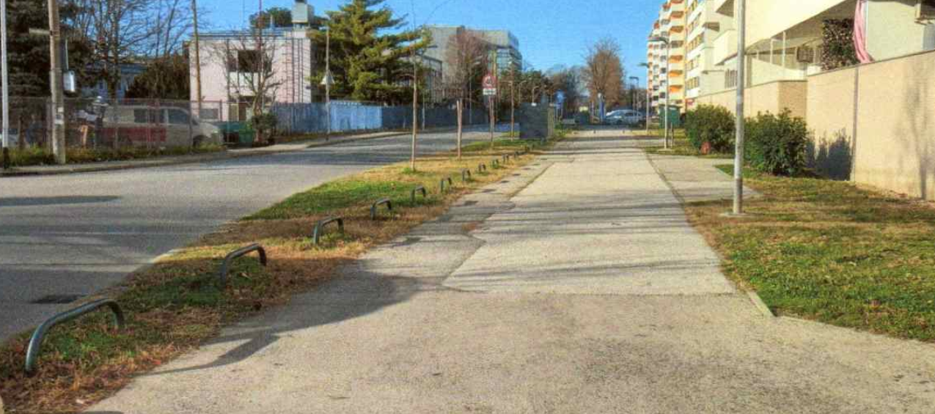

Z A K L J U Č A K

O postavljanju novih nadstrešnica tramvajskih stajališta na prostoru MO Ferenščica

Temeljem odgovora dobivenog od strane Gradskog ureda za obnovu, izgradnju, prostorno uređenje, graditeljstvo i komunalne poslove, Vijeće Mjesnog Odbora Ferenščica jednoglasno donosi zaključak da se od nadležnog gradskog poduzeća zatraži postavljanje nadstrešnica u 6. grupu prioritetnih lokacija.

Obrazloženje: Smatramo da je potrebna zamjena nadstrešnica na sljedećim lokacijama.

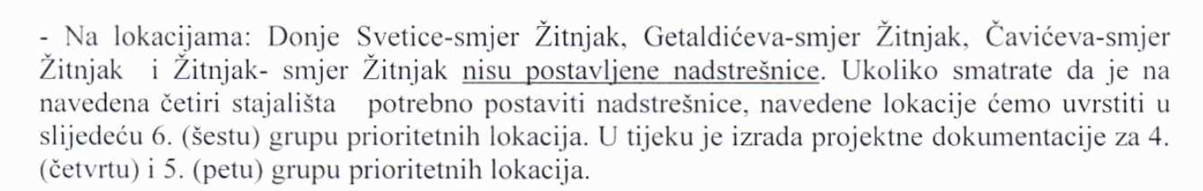

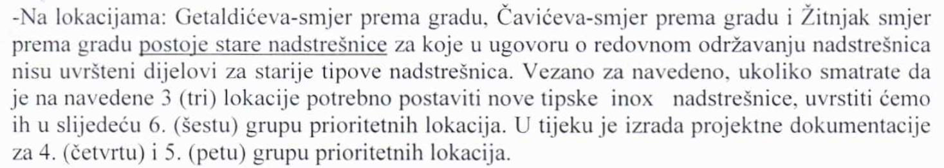

Ad 2. Korištenje prostora VMO

Članovi Vijeća primili su pisani materijal uz poziv.
U raspravi oko korištenja prostora MS sudjeluje 6 od 7 vijećnika. Raspravljaju o slijedećoj tematici:

Povremeno korištenje prostorija MS od strane stranke SDPH, MO SDP Peščenic - Žitnjak srijedom od 17:00 do 22:00 sata na period od 01.01.2024. do 31.12.2024. Korištenje je jednoglasno odobreno.

Povremeno korištenje prostorija MS od strane stranke ŠK „HAŠK“ Zagreb utorkom od 10:00 do 14:00 sata na period od 01.01.2024. do 31.12.2024. Korištenje je jednoglasno odobreno.

Povremeno korištenje prostorija MS od strane stranke UDRUGE DJECE HRVATSKIH BRANITELJA ZAGREB četvrtkom od 16:00 do 18:00 sati na period od 01.01.2024. do 31.12.2024. Korištenje je jednoglasno odobreno.

Povremeno korištenje prostorija MS od strane UHDDR PEŠČENICA – ZAGREB četvrtkom od 18:00 do 22:00 sata na period od 01.01.2024. do 31.12.2024. Korištenje je jednoglasno odobreno.

Povremeno korištenje prostorija MS od strane ŠAHOVSKI KLUB 99 BRIGADE nedjeljom od 17:00 do 22:00 sata na period od 01.01.2024. do 31.12.2024. Korištenje je jednoglasno odobreno.

Povremeno korištenje prostorija MS od stranke HDZ utorkom od 18:00 do 20:00 sata na period od 01.01.2024. do 31.12.2024. Korištenje je jednoglasno odobreno.

Povremeno korištenje prostorija MS od stranke MLADEŽ HDZ utorkom od 18:00 do 22:00 sata na period od 01.01.2024. do 31.12.2024. Korištenje je jednoglasno odobreno.

VMO jednoglasno donosi zaključak da subotom cijeli dan i nedjeljom od 08:00 do 17:00 sati prostor mogu koristiti isključivo društveno korisne udruge.

Ad 3. Plan potreba MO Ferenščica

Bez rasprave jednoglasno, Vijeće prihvaća „Plan potreba MO Ferenščica“
DRUŠTVENI ŽIVOT I KULTURA
Naziv aktivnosti | Dan MO Ferenščica
Opis aktivnosti | Kulturno umjetnička i društvena manifestacija na kojoj se okupljaju stanovnici MO kako bi gledali i slušali nastupe kulturno umjetničkih društava, zborova, udruga, škola, vrtića i pojedinaca koji djeluju na području MO Ferenščica. U sklopu dana održavaju se i sportske aktivnosti, turnir u šahu, beli, stolnom tenisu i boćanju.
Cilj(evi) aktivnosti | Prezentiranje rada kulturno umjetničkih društava, zborova, udruga, škola, vrtića i pojedinaca koji djeluju na području MO Ferenščica. Druženje i zabava stanovnika naselja u opuštenoj atmosferi i poticanje na uključivanje u rad kulturno umjetničkih društava, zborova i udruga koje su se predstavile.
Datum održavanja | 08.06.2024.
Procijenjena vrijednost | 2.490,00 €
Naziv aktivnosti | Društvena igraonica u MO Ferenščica
Opis aktivnosti | Igranje društvenih igara za djecu i odrasle u prostoru MO Ferenščica
Cilj(evi) aktivnosti | Poticanje na druženje stanovnika mjesnog odbora. Micanje djece od ekrana i modernih tehnologija te vraćanje međusobnom fizičkom druženju i zajedničkom provođenju vremena stanovnika naselja.
Datum održavanja | Jedna subota mjesečno tokom godine. Plan 10-ak termina kroz godinu, počevši od ožujka 2023.
Procijenjena vrijednost | 340,00 €
Naziv aktivnosti | Obilježavanje Dana državnosti i Dana sjećanja na žrtve Domovinskog rata i Dan sjećanja na žrtvu Vukovara i Škabrnje
Opis aktivnosti | Polaganje vijenaca i paljenje lampaša kod spomenika braniteljima 99. brigade HV
Cilj(evi) aktivnosti | Obilježavanje državnih praznika, iskazivanje pijeteta te prisjećanje na žrtvu branitelja i civilnih žrtava podnesenih u domovinskom ratu.
Datum održavanja | 30.05.2024. i 18.11.2024.
Procijenjena vrijednost | 135,00 €

ODGOJ I OBRAZOVANJE
Naziv aktivnosti | Kreativne radionice
Opis aktivnosti | Kreativne radionice oslikavanja tegli od terakote, platnenih torbi i slikarske radionice te prigodne radionice izrade ukrasa za Uskrs, Svetog Nikolu i Božić.
Cilj(evi) aktivnosti | oživljavanje prostora mjesnog odbora kroz održavanje kreativnih radionica za djecu i odrasle
Datum održavanja | različiti termini kroz godinu počevši od ožujka ovisno o raspoloživosti volonterima koji će održavati radionice
Procijenjena vrijednost | 675,00 €

OČUVANJE OKOLIŠA I ODRŽIV RAZVOJ
Naziv aktivnosti | Akcija čiščenje MO od otpada i čikova
Opis aktivnosti | Organizirano čišćenja sa stanovnicima detektiranih lokacija u MO; edukacija za polaznike aktivnosti o razvrstavanju otpada i recikliranju.
Cilj(evi) aktivnosti | Podizanje svijesti o čuvanju okoliša i ne bacanju otpada po ulici, o potrebi odvajanja te recikliranju otpada.
Datum održavanja | 16.03.2024.; 20.04.2024.
Procijenjena vrijednost | 360,00 €

Ad 4. Razno: izvješća, pitanja i prijedlozi

Predsjednik Vijeća MO Ferenščica Ante Palada obavještava sve prisutne vijećnike o mailovima pristiglima na službenu mail adresu MO Ferenščica sa izviješćima i daljnjim postupanjima po prethodnim prijedlozima MO Ferenščica od strane Vijeća Gradske četvrti Peščenica-Žitnjak koji su iste poslali na daljnje postupanje nadležnim gradskim službama i poduzećima.

Dovršeno u 20:00 sati

KLASA: 024-08/24-003/227
URBROJ:251-13-11-11/003-24-2

U Zagrebu, 26.01.2024.

Zapisnik sastavio: Predsjednik Vijeća Mjesnog
Danko Knoblo Ante Palada

